

**“Corporación educacional Gloria Méndez Briones”**

**“Educando con amor para formar grandes personas”**

**ASIGNATURA: Educación Tecnológica NIVEL: Séptimo**

**ACTIVIDAD N°: 8 PROFESOR/A: Jacqueline Ullmann**

**Objetivo de la actividad: Confeccionar material de desuso, un “colgador de llaves” como regalo para papá, para celebrar su día.**

***Colgador de las llaves de papá***

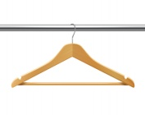

Materiales**:**

* **Un colgador de ropas de madera o plástico ,(el que tengas)**
* 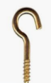**4 cárcamos pequeños o 4 perros para ropa o ganchitos hechos de cartón duro.**

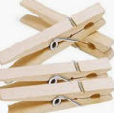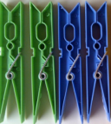

* ** Un rectángulo de goma Eva de 18 cms de largo por cuatro de ancho**
* **o papel entrenido o cartulina de color u otro de 18 cms de lago por 8 cms de ancho**

**( para simular el cuello de una camisa) goma Eva**

**18 cms 18cms**

**8cms 4cms papel entretenido**



* **Un rectángulo de goma Eva de 15 cms de largo por 5 de ancho**
* **O papel entrenido o cartulina de color u otro de 30 cms de lago por 5cms de ancho de un color alegre (es para hacer un corbata)**  15 cms

** 30cms**

**5cms**

**Goma Eva**

* **Un botón de Camisa**
* **Pegamento: Silicona u otro**

**Útiles y herramientas:**

* **Tijeras**
* **Pistola para barras de silicona**

**Instrucciones:**

**1.- Tomar el rectángulo de goma Eva de 18x4 cms y con el formar un cuello de camisa, esto alrededor de “cuello del colgador”**

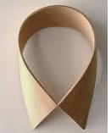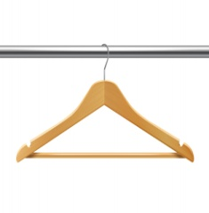

**2.- Pegar por la parte de atrás y también adelante con un poco de pegamento**

**\*\* Si usas rectángulo de papel entretenido: de 18 x 8 cms, debes doblarlo por la mitad a lo largo, para que formes un rectángulo de 18 x 4 cms de ancho. Pegas las mitades.**



**Doblar**

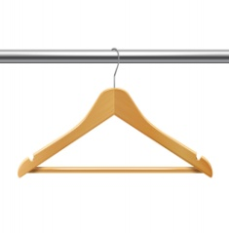**\*\*\* Luego formas el cuello de la camisa**

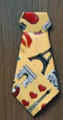

**3.- Con el rectángulo de 15 x5 dibujamos y recortamos una corbata.**



**\*\*\*Si usas papel entrenido 30 x5 debes doblar por la mitad el rectángulo .pra obtener uno de 15 cms de largo. Una vez doblado pega ambas caras-**

Doblar

**\*\*\* una vez pegadas las caras realizas los cortes formando la corbata-**

**4.-Ubicas la corbata, en el colgador, en el centro que simula ser el cuello. Y la Pegas.( cuidando de no poner mucho pegamento)**

**5.- Ahora Ubicar y pegas el rectángulo que será el cuello de la camisa.**

**6.- Luego en la unión de las partes del rectángulo pegas el botón camisero.**



**Botón**

**7.- Luego Pega|s o atornillas los cárcamos o perro de ropas ( si son de madera los puedes decorar o pintar ,lo mismo si fabricas en cartón duro los ganchitos)**



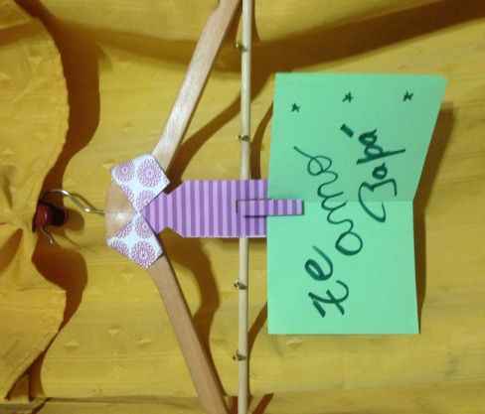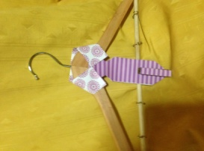

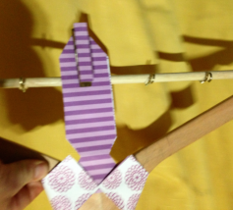

**Bueno espero les guste la idea y la puedan realizar. Es algo útil y fácil de hacer.**

**Es para celebrar el día del papá. Puedes regalarle a tu abuelitos, tíos a quién tu estimes conveniente.**

**También puedes crear tu propia idea.**

**Queridos Niños espero se encuentren bien. Sigan cuidándose mucho ustedes y a sus familias; sigan al pie de la letra los cuidados que hay que tener para no enfermar**. NO SALGAN, TENGAN PACIENCIA, NO SE EXPONGAN

**Eviten los cambios de temperatura y el frío. Recuerden llegará pronto el invierno.**

**Abrazos virtuales**

**Tía Kelly**

|  |
| --- |
| **IMPORTANTE:**  **Recuerda que:**  **Me pueden enviar fotos de su trabajo o dudas del trabajo al siguiente email.**  [jacqueline.ullmann@cegmb.cl](mailto:jacqueline.ullmann@cegmb.cl) |